Мастер-класс «Цветок для мамы»

**Елена Ницус**  
Мастер-класс «Цветок для мамы»

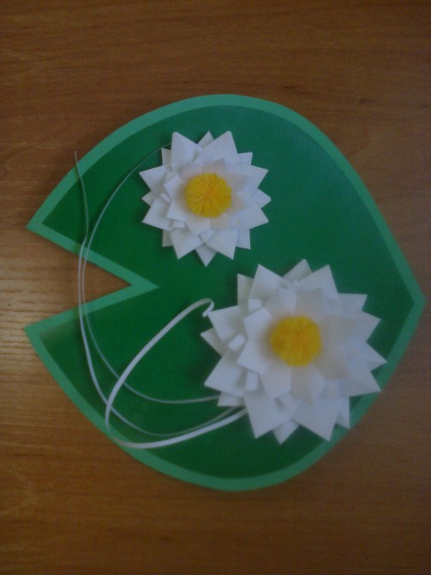

Для работы нам потребуется:картон, белая и зелёная бумага, жёлтые шерстяные нитки, клей ПВА, простой карандаш, ножницы, шаблон листа **цветка и три круга - D 8**,6 и 4 см.

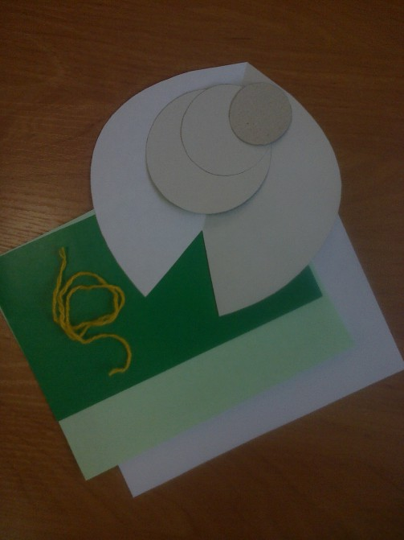

На белом листе обводим 2 круга - d 8 см, 4 круга - 6 см. и два круга - 4 см. Сгибаем каждый круг пополам три раза, деля на восемь секторов.

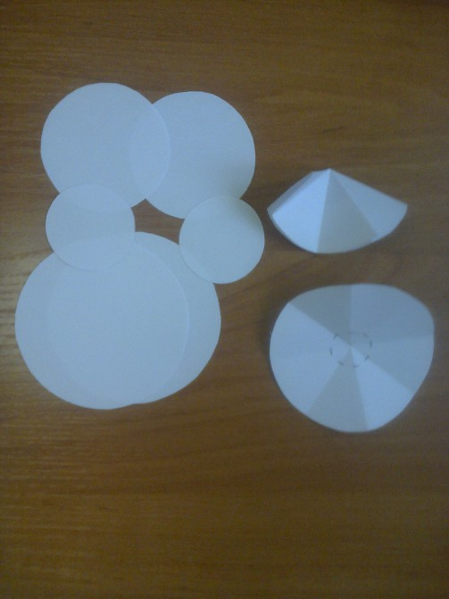

На каждом сгибе, отступив от центра 1 см. делаем метки, затем надрезы.

На каждом секторе формируем лепесток, загибая уголки вниз. Получается 4 венчика с лепестками для большой кувшинки и четыре для маленькой.

Из жёлтых ниток изготавливаем два помпончика для серединки.

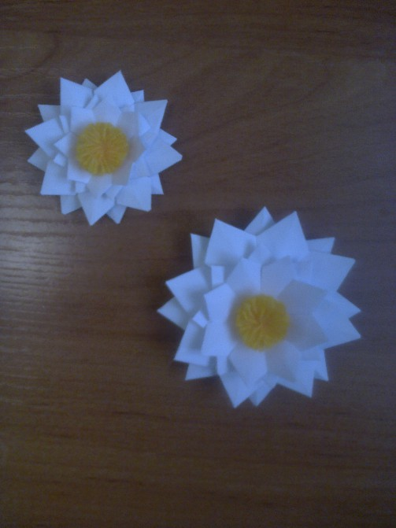

На зелёном листе располагаем кувшинки, приклеиваем. Из остатков белой бумаги вырезаем полоски - это осока.

Получаем отличный подарок к Дню Матери.